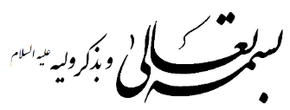
کلید جدول دانشجو 2
1 | مالک اشتر
2 | کمیل
3 | محمد بن ابی بکر
4 | اویس قرنی
5 | قنبر
6 | عمار
7 | خزیمه
8 | صعصعه
9 | رشید هجری
10 | بلال
11 | ابوذر
12 | میثم تمار
13 | سلمان
14 | حذیفه
15 | حجر بن عدی
16 | عقیل
17 | اصبغ
18 | مقداد
19 | قیس بن سعد
20 | ابو اسود دئلی
رمز جدول:
قال: یا علی ان الجنه
مشتاقه الیک و الی شیعتک

